**Задача №3 Закон распределения времени пребывания в подмножестве состояний**

В условиях задачи №2 найдите закон распределения времени пребывания Марковского процесса в подмножестве состояний $U$. Выпишите плотность в виде смеси распределений, укажите параметры смеси. Найдите среднее время пребывания системы в подмножестве состояний .

1

4

2

3

5

3

1

1

5

2

Начальные условия удовлетворяют условию: $p_{1}\left(0\right)=α, p_{2}\left(0\right)=1-α$.

**Решение:**

1. Редуцированный граф:

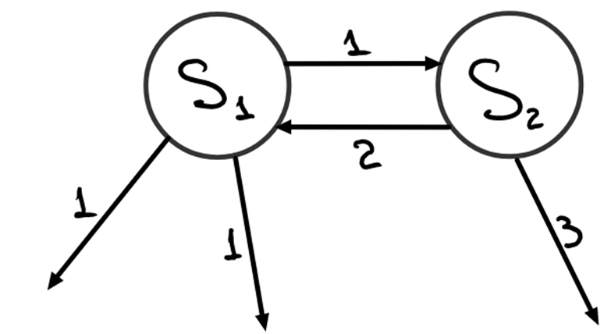

1. Система уравнений Колмогорова для редуцированного графа.

$$\left\{\begin{aligned}p_{1}^{'} =-3p_{1}+{2p}_{2} \\ p_{2}^{'} =p_{1}-{5p}_{2}\end{aligned}\right.$$

Решим систему операционным методом:

$$p_{n}(t)≑\tilde{p_{n}}(s)$$

$$p_{n}^{'}\left(t\right)≑s\tilde{p_{n}}\left(s\right)-p_{n}(0)$$

Тогда получим:

$$\left\{\begin{aligned}s\tilde{p_{1}} -α=-3\tilde{p_{1}}+2\tilde{p_{2}} \\ s\tilde{p_{2}} -1+α=\tilde{p_{1}}-5\tilde{p_{2}}\end{aligned}\right.$$

Решение в образах:

Запишем матрицу коэффициентов при $\tilde{p_{1}}$, $\tilde{p_{2}}$

M1 = Matrix([[s+3, -2], [-1, s+5]])

Также запишем вектор свободных коэффициентов:

Vec1 = Matrix([alpha, 1-alpha])

Решим матричное уравнение:

Sol1 = simplify(M1**(-1)*Vec1)

Sol1

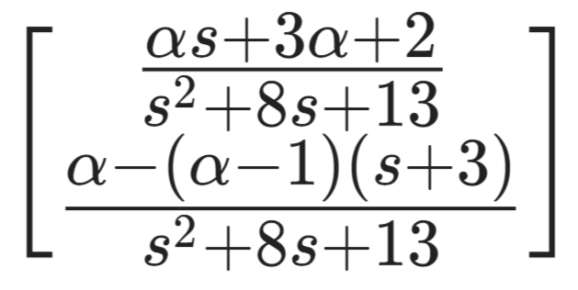

$$\left\{\begin{aligned}\tilde{p_{1}}=\frac{α \left(s+3\right) +2}{ s^{2}+8s+13} \\ {\hat{p}}_{2}=\frac{-α \left(s+2\right) +s+3}{ s^{2}+8s+13}\end{aligned}\right.$$

1. Выполним обратное преобразование Лапласа.

p_1 = powsimp(expand(inverse_laplace_transform((alpha*s + 3*alpha + 2)/(s**2 + 8*s + 13), s, t)))

p_2 = powsimp(expand(inverse_laplace_transform((alpha - (alpha - 1)*(s + 3))/(s**2 + 8*s + 13), s, t)))

p = Matrix([p_1, p_2])

p



Перепишем:

$$p_{1}\left(t\right)=\left(-\frac{\sqrt{3}​α}{6}​+\frac{α}{2}+\frac{\sqrt{3}​}{3}\right)e^{-t(4-\sqrt{3}​)}+\left(\frac{\sqrt{3}​α}{6}​+\frac{α}{2}-\frac{\sqrt{3}​}{3}\right)e^{-t(4+\sqrt{3}​)}​$$

$$p_{2}\left(t\right)=\left(​\frac{\sqrt{3}α​}{3}-\frac{α}{2}-\frac{\sqrt{3}​}{6}+\frac{1}{2}\right)e^{-t(4-\sqrt{3}​)}+\left(-\frac{\sqrt{3}​α}{3}​-\frac{α}{2}+\frac{\sqrt{3}​}{6}+\frac{1}{2}\right)e^{-t(4+\sqrt{3}​)}$$

1. Плотность распределения времени пребывания в U = $\{S_{i_{1}},S_{i_{2}},…,S_{i_{r}}\}$ в виде смеси распределений:

$$p_{T_{n}}\left(t\right)=\sum_{k=1}^{r}{\left(\sum_{i=1}^{l}{\overline{λ_{i_{k_{i}}}}}∙p_{i_{k}}(t)\right)}$$

где $\sum_{i=1}^{l}{\overline{λ_{i_{k_{i}}}}}$– суммарный выходной поток вероятностей

Следовательно, в нашем случае при $U=\left\{S_{1},S_{2}\right\}$ получаем:

$$p_{T_{U}}\left(t\right)=2p_{1}\left(t\right)+{3p}_{2}\left(t\right)=\left(-\frac{\sqrt{3}​α}{3}​+α+\frac{2\sqrt{3}​}{3}\right)e^{-t\left(4-\sqrt{3}​\right)}+\left(\frac{\sqrt{3}​α}{3}​+α-\frac{2\sqrt{3}​}{3}\right)e^{-t\left(4+\sqrt{3}​\right)}+\left(​\sqrt{3}α-\frac{3α}{2}-\frac{\sqrt{3}​}{2}+\frac{3}{2}\right)e^{-t\left(4-\sqrt{3}​\right)}+\left(-\sqrt{3}​α​-\frac{3α}{2}+\frac{\sqrt{3}​}{2}+\frac{3}{2}\right)e^{-t\left(4+\sqrt{3}​\right)}=\left(\frac{-4\sqrt{3}​α-3α-\sqrt{3}+9}{6}​\right)e^{-t\left(4+\sqrt{3}​\right)}+\left(\frac{4\sqrt{3}​α-3α+\sqrt{3}+9}{6}\right)e^{-t\left(4-\sqrt{3}​\right)}$$

Таким образом, $p_{T_{U}}\left(t\right)$ представляет собой смесь показательных законов:

$$p_{T_{U}}\left(t\right)\sim \frac{3-\sqrt{3}\left(α+1\right)}{6}E\left(4+\sqrt{3}\right)+\frac{3+\sqrt{3}\left(α+1\right)}{6}E(4-\sqrt{3})$$

1. Закон распределения времени пребывания в *U*:

$$F_{T_{U}}\left(t\right)=\int_{0}^{t}{p_{T_{U}}\left(τ\right)}dτ$$

p_u = (2 * p_1 + 3 * p_2)

F = integrate(p_u, (t, 0, t))

F



Перепишем это выражение с помощью гиперболических функций:

$$F_{T_{U}}\left(t\right)=e^{-t(4+\sqrt{3})}\left(\frac{\sqrt{3}​α}{6}​-\frac{1}{2}+\frac{\sqrt{3}​}{6}\right)+e^{-t(4-\sqrt{3})}\left(-\frac{\sqrt{3}​α}{6}​-\frac{1}{2}-\frac{\sqrt{3}​}{6}\right)+1$$

1. Среднее время пребывания системы в *U*:

$$M_{T_{U}}=\int_{0}^{∞}{{τ∙p}_{T_{U}}\left(τ\right)dτ}$$

M_u = integrate(t*p_u, (t, 0, oo))

M_u.simplify()

$$M_{T_{U}}=$$

Кроме того, среднее время ожидание $MT_{U}$ можно вычислить по другой формуле, исходя из того, что $p_{T_{U}}\left(t\right)$ представляет собой смесь показательных законов:

$$MT_{U}=\frac{3-\sqrt{3}\left(α+1\right)}{6}*\frac{1}{4+\sqrt{3}}+\frac{3+\sqrt{3}\left(α+1\right)}{6}*\frac{1}{4-\sqrt{3}}=\frac{α+5}{13}$$

**Вывод**:

В результате выполнения работы были найдены плотность, закон распределения времени пребывания и среднее время пребывания системы в *U*.